«Акция «Помощь солдату СВО»

В дошкольных группах при МБОУ СОШ с.Большой Труев с 20.11.2024 г по 05.12.2024г. прошла акция "Поддержим наших солдат" по сбору гуманитарной помощи участникам СВО. Сегодня очень важно оказывать такую помощь нашим защитникам Отечества.  Суть акции состоит не только в том, чтобы оказать материальную помощь, не менее важно поддержать боевой дух солдат, ведь всегда будет приятно знать, что о тебе помнят:  твоя Родина, твоя страна, твои родные люди! Показать единство граждан, быть вместе, не бросать своих соотечественников и наших военнослужащих, которые каждый день демонстрируют героизм и мужество. Сотрудниками и родителями воспитанников были собраны продукты длительного хранения (консервы, сгущенное молоко, кондитерские изделия, печенье, чай и т.п.), средства личной гигиены, медикаменты, теплые носки, перчатки, одеяло).                                                               Воспитанники нарисовали рисунки, поздравительные открытки с пожеланиями  нашим солдатам. Вместе с воспитателями и родителями  написали письма с теплыми и искренними словами поддержки.            Данными действиями мы поддерживаем волонтерское движение, показываем детям пример, формируя в них такие черты, как патриотизм, взаимопомощь, доброта, щедрость.

Огромное спасибо сотрудникам и семьям воспитанников за активное участие в данной акции. Спасибо за неравнодушие, активную жизненную позицию, за сотрудничество! Пока есть на земле отзывчивые и щедрые люди с широкой душой, всегда готовые протянуть руку помощи, значит, жива вера и надежда на лучшее будущее! Мы сильны единым духом! А значит, вместе мы победим! Ведь мы своих не бросаем!

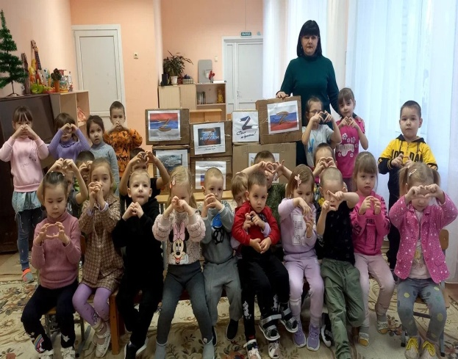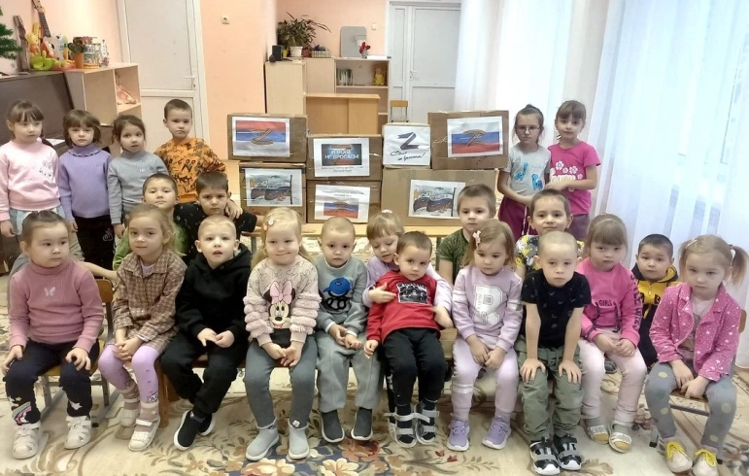

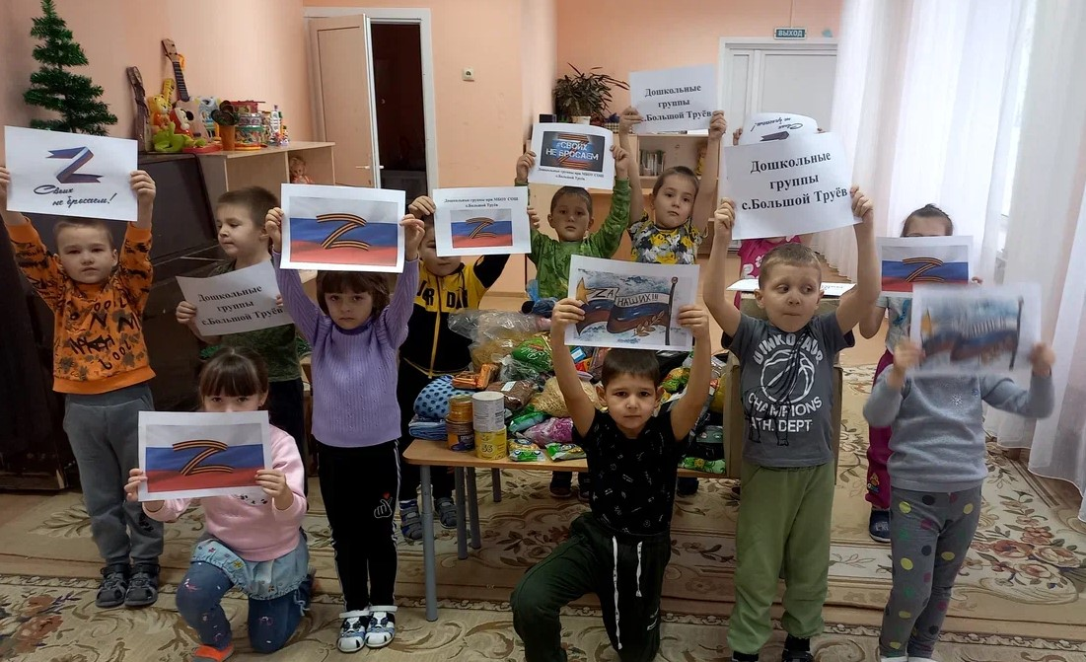

Старший воспитатель Усманова С.Ю.